系统主要功能描述

1. 客户标签管理
2. 支持Hadoop和Oracle，添加数据库中的表（多张表）的连接信息
3. 可手动设置库-表-字段到对应标签的对照
4. 可批量设置表各列的“描述”（数据库里可能是列名）并导入，例如以XML的方式导入
5. 界面也搜索标签

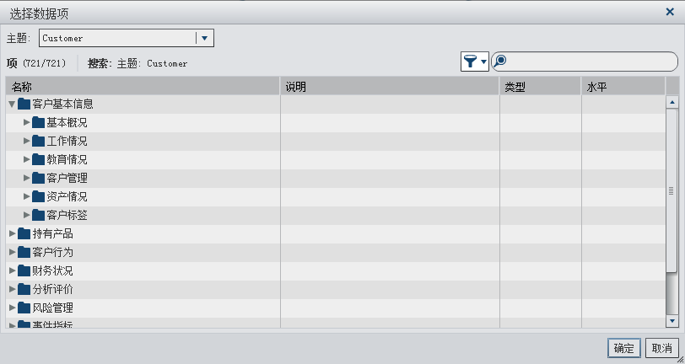

1. 允许运营人员请求添加/删除标签
2. 请求以邮件方式通知到标签审批人员
3. 标签审批人员审批后标签才会生效
4. UI可条件组合客户标签筛选客群
5. 流程图可保存、可调度执行
6. 流程图上的节点可包括“选择”、“逻辑”、“客群”三大类节点。流程图上的这些名称可以修改。
7. “选择”右键也弹出窗口设置标签和条件；
8. “逻辑”是多个“选择”的逻辑。
9. 流程图的“客群”上右键有“运行”和“导出”选项。运行是执行从开始到当前单元节点的路径上的所有节点，如果路径上的节点条件没有改动则不必重复执行，如果节点条件有改变则重复执行。“导出”选项可当前选择客户清单为Excel，需要导出的指标可在“客群”上选择。
10. “客群”到处的Excel需要支持至少100w数据，性能的优势。

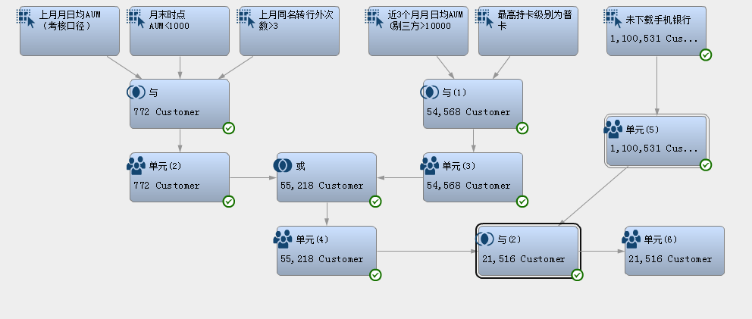

1. 系统角色划分：管理员、业务人员、标签审批人员
2. 系统管理员：系统安装部署、数据导入、用户/组/角色创建
3. 业务人员：可进行流程图设计、名单筛选、名单导出；添加标签请求。
4. 标签审批人员：评估标签，添加comment，标签审批。